

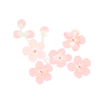
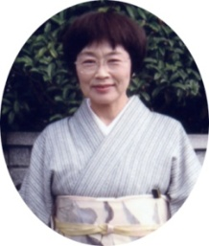

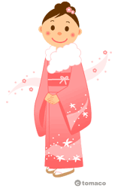
●講座日程● 【全５回】 ※５回すべて受講できる方。
10/5（水）・10/12（水）・10/19（水）・10/26（水）・11/1（火）
●時間● 13：30～15：30 （受付13時～）
●場所● ぴゅあ富士 2階 茶華道室
●参加費用● 無料
●定員・対象● 女性10名 定員になり次第締め切り
●持ち物● 着物・長襦袢・肌襦袢・裾よけ（おこし）
・襟芯・帯・帯板・帯枕・帯揚・帯締・帯伊達締め2本
・腰ひも4本・・コーリンベルト長・コーリンベルト小
・ピンチ2・タオル1本・足袋
◆申込先・問い合わせ先◆
〒402-0052 都留市中央3-9-3
山梨県立男女共同参画推進センター ぴゅあ富士
電話0554-45-1666 FAX 0554-45-1663

日本の伝統文化和服の着付けを一緒に練習してみませんか？
着崩れしない着方・早くきれいに着る着方など。
着付けのコツを丁寧に教えます！
いつもと違う装いでお出掛けしてみませんか！

